Семейная газета |  | Ноябрь  2020 год
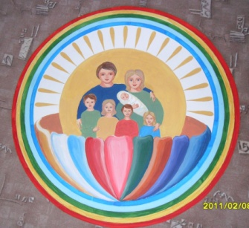 | Издана в СП «ЦРР – д/с «Сказка»  МБДОУ «Детский сад «Планета детства» комбинированного вида»

Уважаемые читатели!
Этот номер газеты посвящен святым бессребреникам, врачевателям и чудотворцам Косме и Дамиану Асийским.
В Православной церкви приняты к почитанию святые с именами Косьма и Дамиан. Память святых бессребреников и чудотворцев Косьмы и Дамиана Асийских празднуется 14 ноября.

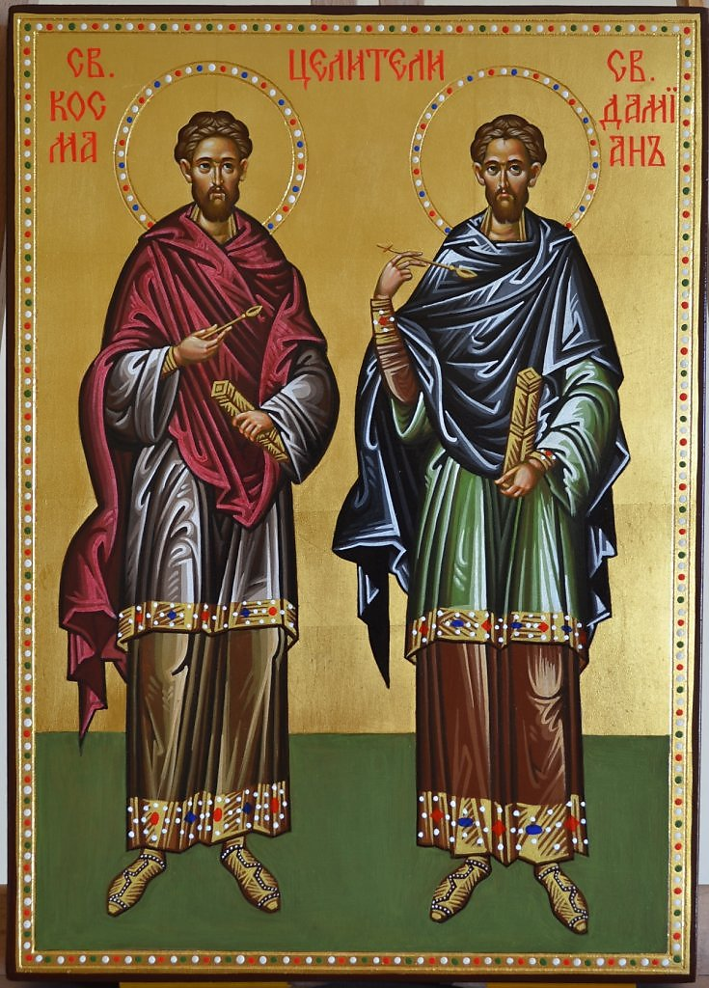
В горах есть монастырь Космы и Дамиана,
На дне ущелья он красою первозданной
По воле Божией знамения творит,
Кто с Верою – недуг телесный исцелит,
Испей же, милый друг, ты с серебром водицы,
А может, стоит целиком водой облиться.
Косма и Дамиан здесь чудеса творили,
Рук наложеньем многим зренье возвратили.
Немало братья сделали для всех Добра,
И серебро отдаст волшебница-гора.
Зри красоту лесов и чудо – место Силы,
Захочешь, много раз придём сюда, мой милый.
Ты не поверишь – чувствую себя, как дома,
В пространстве Света сильной, нежной, посвящённой.
Нет слёз, в помине нет сомнений и обид,
И я прощу тебя, и ты меня прости.
Другая вера не имеет здесь значенья,
Помолимся Отцу, достигнем примиренья.

Галина Римская

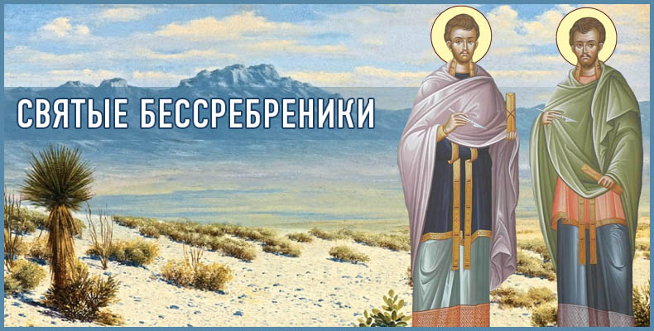

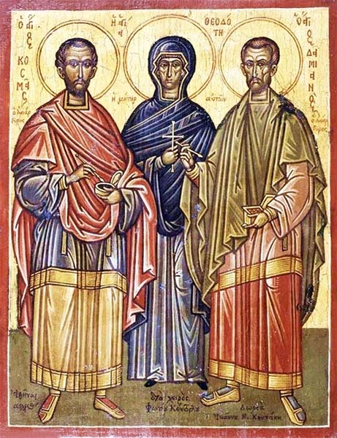

Святые Косма и Дамиан были родные братья. Отечество их – Асия. Родились в благочестивой христианской семье. Рано остались без отца. Большую часть своего детства провели они под материнским покровом. Их добрая матушка посвятила всю свою жизнь угождению Богу. Этому же она научила своих возлюбленных детей Косму и Дамиана. Они воспитывались в христианской вере, научаясь всякой добродетели.
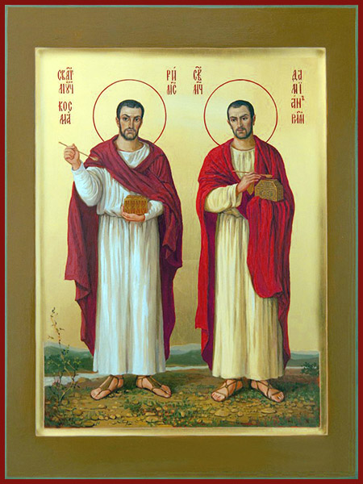

Став вполне взрослыми, Косма и Дамиан явились для людей, будто светильниками веры, сияющими добрыми делами.
Господь их наделил святым даром врачевания всяких болезней. Они подавали помощь не только больным людям, но и помогали скоту. За свою помощь никогда не брали деньги. Святые исполняли завет Христов: «Даром получили – даром давайте».
Святые использовали свой чудесный Божий дар исцелять от недугов, не получая ничего взамен. За это их прозвали бессребрениками.
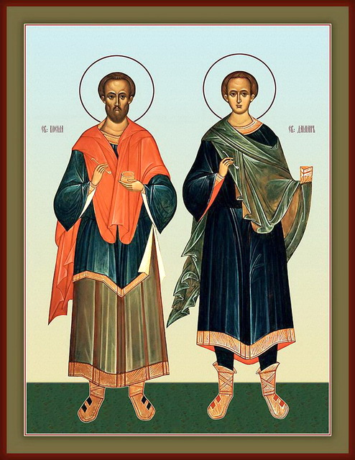
О чем молятся Косьме и Дамиану?
Будучи врачами при жизни, Косма и Дамиан почитаются как целители и теперь. Молитву святым Косьме и Дамиану читают при разных недугах и болезнях. Простуда, хроническое заболевание, опухоль, язва – со всеми этими проблемами помогут бороться святые. Зависимость от наркотиков, алкоголизм также считаются болезнями. Родители, бабушки и дедушки читают молитву святым о здравии своих детей и близких. Они помогают всем просящим, защищают и поддерживают. Косма и Дамиан считаются покровителями врачей и хирургов. Тропарь, глас 8
Святи́и безсре́бреницы и чудотво́рцы Косьмо́ и Дамиа́не,/ посети́те не́мощи на́ша:// ту́не прия́сте, ту́не дади́те нам.
Святые бессребренники и чудотворцы Косма и Дамиан, посетите немощи наши; даром вы получили благодать, даром подайте и нам.
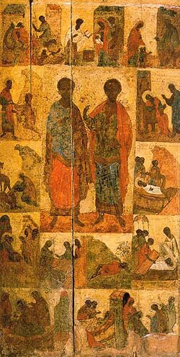
Святые Косьма и Дамиан. XV век, Вологда
ЧУДЕСА святых Косьмы и Дамиана Асийских
Одно из таких чудес произошло с глухонемой женщиной, пришедшей в храм святых, к их мощам. Много лет она страдала от своей болезни, никто не мог исцелить ее, одна была у нее надежда на чудо Божие. В церкви над могилой святых врачей долго молилась она, постоянно повторяя молитву. И вот однажды на вечерней службе, к ней вернулся слух и способность говорить. И стала она славить Бога и св. Косьму и Дамиана за исцеление.
Малх. В родном селении св. Косьмы и Дамиана жил человек по имени Малх. Ему надо было покинуть дом, но он беспокоился как бы что ни случилось с его женой. Привел он ее в храм, и просил, чтобы святые защитили ее. А жене наказал никого в дом не пускать.
Когда Малх уехал, пришел к той женщине дьявол в обличье друга и сказал, что его прислал сам Малх. Жена поверила и отправилась с ним в путь. Завел дьявол ее в пустынное место и уже готовился убить ее, как на горизонте показались всадники. Увидев их, злой дух бросился с высокой горы. Жена же, чудом избежавшая гибели, спросила, кто они, ее спасители. Те отвечали, что они Косма и Дамиан, которым Малх поручил защищать ее.
Третье чудо св. Косьмы и Дамиана, которое всегда изображается на их житийных иконах, это история с пахарем и змеей. Один земледелец, устав от трудов, задремал на поле. И в рот его вползла змея. Вечером, змея стала мучить несчастного нестерпимыми болями. Домашние не могли понять, чем заболел пахарь. Он же, не имея сил терпеть страдания, обратился к святым. Боль отступила и больной смог заснуть. И пока он спал змея выползла и стал он совершенно здоров.
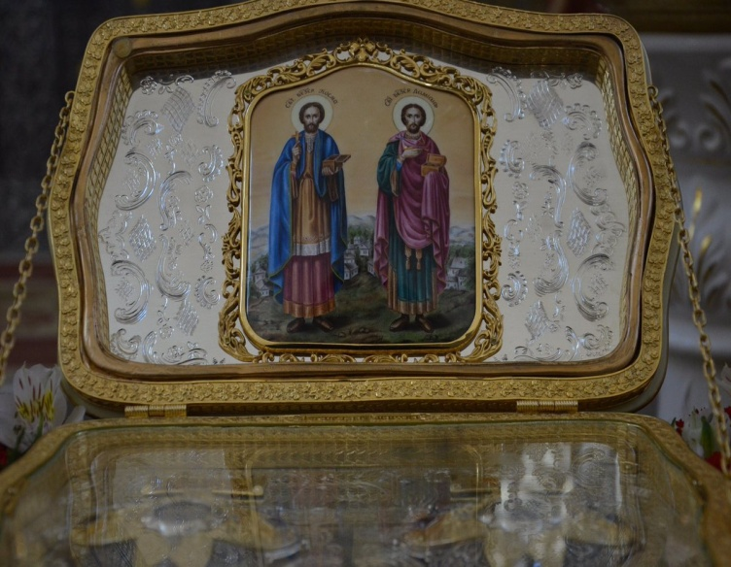
Места нахождения мощей святых
Мощи Космы и Дамиана Асийских после их кончины были положены в местечке Фереман, которое находилось в Месопотамии, в верховьях реки Тигр. После турецкого завоевания этой территории местом пребывания мощей стал город Амид, где они находятся сейчас.
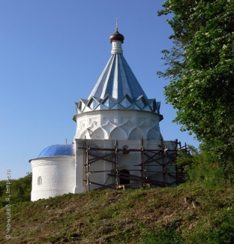
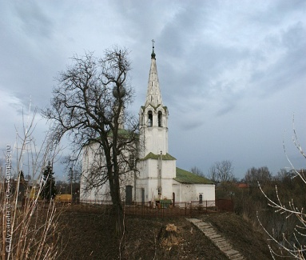
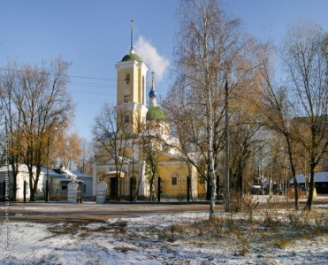
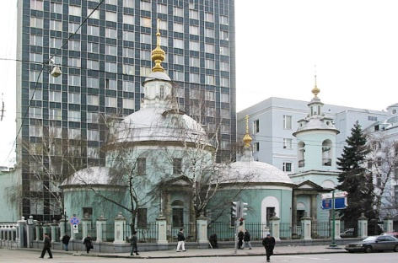
Много церквей возведено в честь святых Косьмы и Дамиана по всей России.
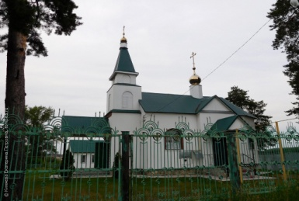
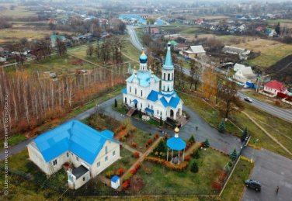
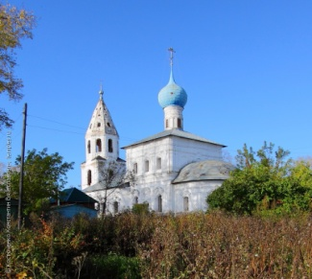
г.Москва Владимировская обл. г. Муром, г. Суздаль
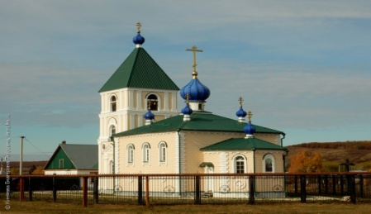
Самарская обл. Белгородская обл. г. Ростов
г. Волгоград, г. Оренбург, Тверская обл., Пензенская обл., Кемеровская обл., Нижегородская обл., Липецкая обл., Калужская обл., Кировская обл., Тверская обл., Тамбовская обл., Костромская обл., Ульяновская обл., Тульская обл., Омская обл.
Как при жизни, так и сейчас святые Косма и Дамиан не оставляют обращающихся к ним за помощью без утешения и исцеления. И после своей смерти они остаются теплыми предстателями и добрыми целителями наших душевных и телесных болезней.

